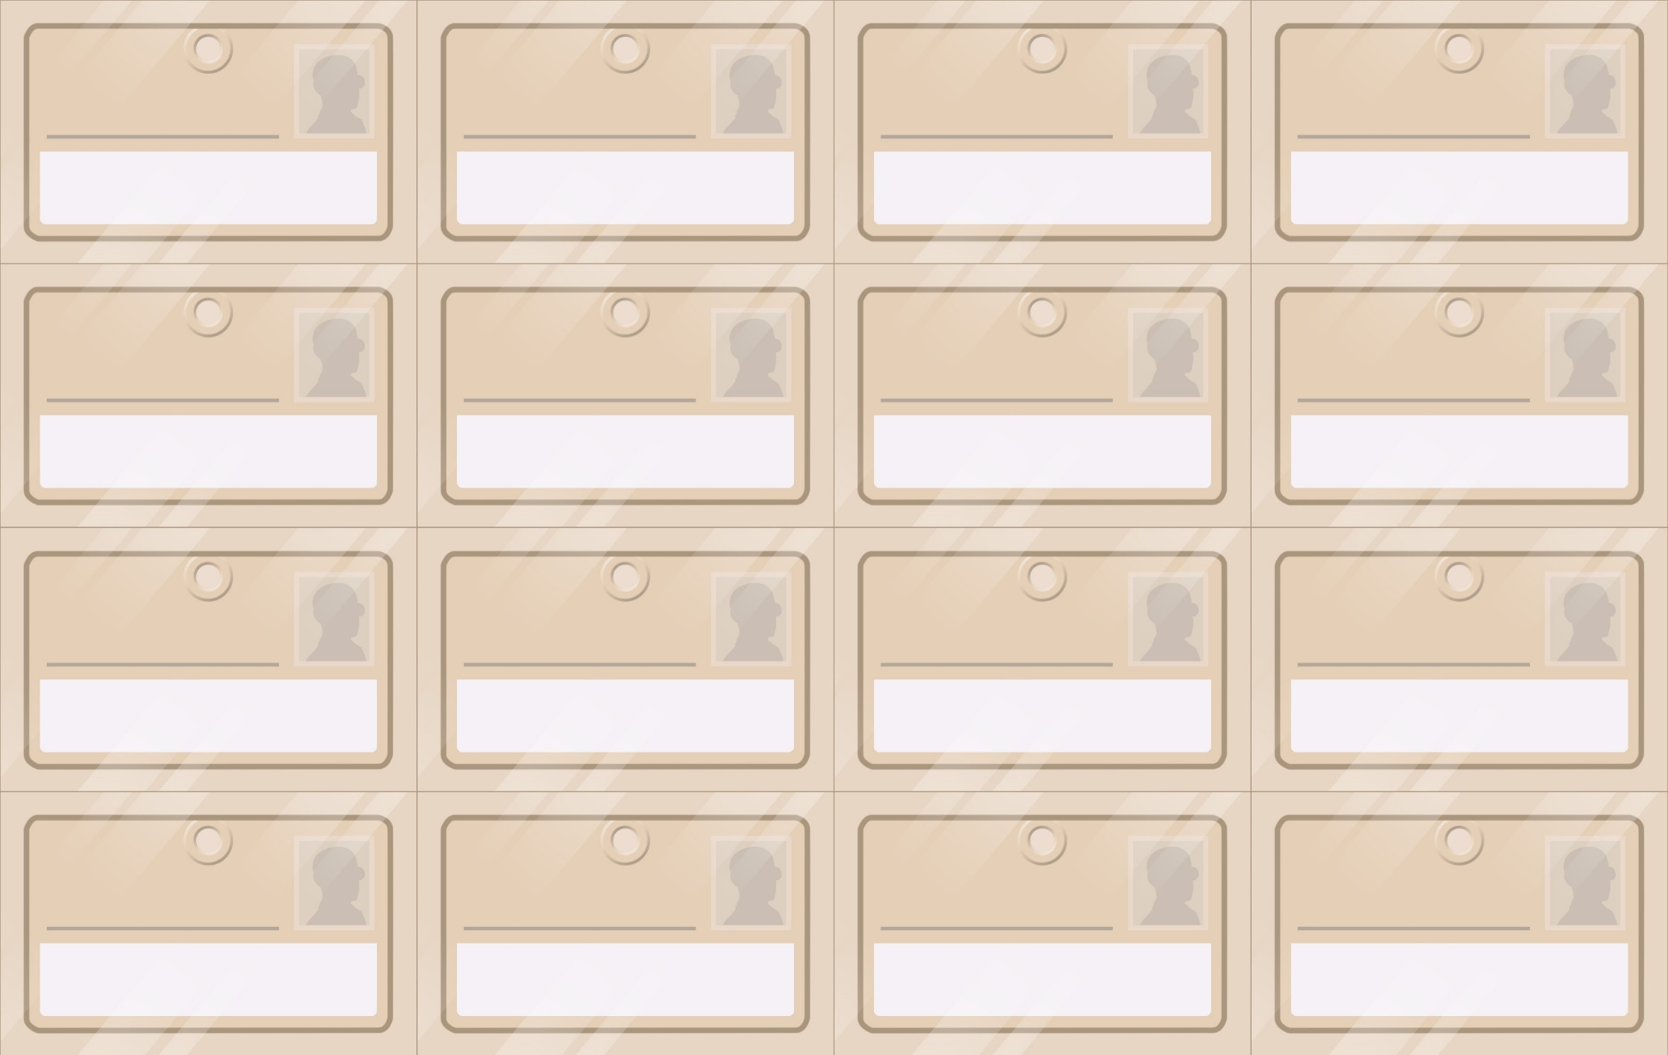

**Geluidsbarriére**

***`Geluidsbarriére***

***Golflengte***

***Hoog***

***Laag***

**Golflengte**

**Hoog**

**Laag**

***Geluidssnelheid***

***Trilling***

***Golf***

***Pijngrens***

**Geluidssnelheid**

**Trilling**

**Golf**

**Pijngrens**

***Schade***

***Kwadratenwet***

***Fase***

***Verschil***

**Schade**

**Kwadratenwet**

**Fase**

**Verschil**

**Boemlauw**

**Herrie**

**Muziek**

**Scherm**

***Boemlauw***

***Herrie***

***Muziek***

***Scherm***